|  |
| --- |
| **友云音前端开发规范** |
|  |
|  |
| 命名规范 HTML规范 CSS规范 JS规范 多屏适配规范 性能优化规范 测试规范 |
|  |
| **友云音前端组** |
| **2017/11/13** |
|  |

**解释权**

文档摘要

|  |  |
| --- | --- |
| 文件名 | 友云音前端开发规范.docx |
| 最新版本 | 1.0 |
| 文档创建者 | 袁凯 |
| 文档维护者 |  |
| 文档评审者 |  |
| 定稿日期 |  |
| 文档目标 |  |

版本管理

|  |  |  |  |
| --- | --- | --- | --- |
| **版本** | **描述** | **日期** | **作者** |
| 1.0 | 创建 | 2017-11-03 | 袁凯 |
|  |  |  |  |
|  |  |  |  |
|  |  |  |  |
|  |  |  |  |
|  |  |  |  |
|  |  |  |  |
|  |  |  |  |
|  |  |  |  |
|  |  |  |  |
|  |  |  |  |

目录

1. 规范目的 4

2. 基本准则 4

3. 命名规范 4

3.1 HTML文件命名 4

3.2 CSS文件命名 4

3.3 Javascript文件命名 4

4. HTML规范 5

4.1 语法 5

4.2 doctype 5

4.3 meta标签 5

4.4 字符编码 5

4.5 IE兼容模式 5

4.6 引入CSS JS 6

4.7 属性顺序 6

4.8 注释 7

5. CSS规范 7

5.1 语法 7

5.2 注释 7

5.3 命名 7

5.4 属性顺序声明 8

5.5 属性简写 9

5.6 SASS相关 9

6. JS规范 9

6.1 语法 9

6.2 注释 10

6.3 变量 10

6.4 函数 10

6.5 图表 10

7. 屏幕适配规范 10

8. 测试规范 11

8.1 浏览器兼容 11

8.2 完成度测试 12

9. 协议规范 12

10. 性能优化规范 12

10.1 JS层： 12

10.2 CSS层： 13

10.3 HTML层 14

10.4 配置层 14

11. 参考文献 14

12. 常用组件命名 14

# 规范目的

为提高团队协作效率， 便于后台人员添加功能及前端后期优化维护， 输出高质量的文档， 特制订此文档。 本规范文档一经确认， 前端开发人员必须按本文档规范进行前台页面开发。 本文档如有不对戒者不合适的地方请及时提出，经讨论决定后方可更改。

# 基本准则

符合web标准，语义化html， 结构、表现、行为分离， 兼容性优良。 页面性能方面， 代码要求简洁明了有序， 尽可能的减小服务器负载， 保证最快的解析速度。基本的代码编写规范使用ESLint Standard标准进行规范。其余条目按照友云音专有规范进行编写。

# 命名规范

## HTML文件命名

英文命名，后缀为“.html”。同时将对应UE设计稿放于同目录中，方便测试人员使用。

## CSS文件命名

英文命名，后缀为”.css”。

共用： base.css

首页： home.css

框架样式：layoout.css

其它页面依实际模块需求命名。

## Javascript文件命名

英文命名。

共用：app.js

其他依实际模块需求命名

# HTML规范

## 语法

1. 所有缩进使用tab进行缩进，不允许存在空格。

2. 对于属性的定义，确保全部使用双引号，绝不要使用单引号。

3. 所有编码均遵循xhtml标准，所有标签必须闭合，包括br (<br />) 、hr(<hr />)等。

4. 充分利用无兼容性问题的html 自身标签，比如span 、em 、strong、optgroup、label 等等。

5. 语义化html， 如 标题根据重要性用h*(同一页面只能有一个h1)， 段落标记用p， 列表用ul。

6. 在页面中尽量避免使用style 属性，即style=”…”。

7. 给区块代码及重要功能（比如循环）加上注释，方便后台添加功能 。

8. 特殊符号使用：尽可能使用代码替代，比如 <( &lt; )、>( &gt; )、空格( &nbsp; )、»( &raquo; ) 等等。

## doctype

1. 使用 HTML5 的 doctype 来启用标准模式，建议使用大写的 DOCTYPE。

## meta标签

1. meta 标签http-equiv属性的顺序：

Content-Type -> Content-Language -> ROBOTS -> keywords -> descrition

## 字符编码

1. 编码统一为：<metahttp-equiv=”Content-Type” content=”text/html; charset=utf-8” />。

## IE兼容模式

1. 启用 IE Edge 模式：<meta http-equiv="X-UA-Compatible" content="IE=Edge">

## 引入CSS JS

1. 根据 HTML5 规范，在引入 CSS 和 JavaScript 文件时一般不需要指定 type 属性，因为 text/css 和 text/javascript 分别是它们的默认值。

<!-- External CSS -->

<link rel="stylesheet" href="code-guide.css">

<!-- In-document CSS -->

<style>

/* ... */

</style>

<!-- JavaScript -->

<script src="code-guide.js"></script>

2. 引入JS 库文件，文件名须包含库名称及版本号及是否为压缩版，比如jquery-1.4.1.min.js；引入插件，文件名格式为库名称+插件名称，比如jQuery.cookie.js。

3.不在页面内部通过内联方式添加CSS。即禁止使用style标签添加CSS。

## 属性顺序

1. HTML 属性应当按照以下给出的顺序依次排列，确保代码的易读性。

class

id, name

data-*

src, for, type, href

title, alt

aria-*, role

<a class="..." id="..." data-modal="toggle" href="#">

Example link

</a>

<input class="form-control" type="text">

<img src="..." alt="...">

## 注释

# CSS规范

## 语法

1. 十六进制值应该全部小写，尽量使用全写形式的十六进制值。例如，#ffffff。

2. 避免为0值指定单位。例如，用 margin: 0; 代替 margin: 0px;。

3. 大的框架统一采用“wrapper”、“header”、“footer”、“content”、“ sidebar” 。避免使用中文拼音。

4. 规避class与id命名。

5. 使用table标签时(尽量避免使用table标签)，不要用width、height、cellspacing、cellpadding等table属性直接定义表现。

6. 减少使用影响性能的属性，比如position:absolute || float

7. 省略“0”值后面的单位。不要在0值后面使用单位，除非有值。

## 注释

1. 必须为大区块样式添加注释，小区块适量注释。对于较长的注释，务必书写完整的句子；对于一般性注解，可以书写简洁的短语。

/* Bad example */

/* Modal header */

.modal-header {

...

}

/* Good example */

/* Wrapping element for .modal-title and .modal-close */

.modal-header {

...

}

## 命名

1.命名风格使用bootstrap前缀式类名。如.btn .btn-success .panel-base。

2.基于最近的父class或基本（base）class作为新class的前缀。如.btn-base-subbtn。

/* Bad example */

.t { ... }

.red { ... }

.header { ... }

/* Good example */

.tweet { ... }

.important { ... }

.tweet-header { ... }

## 属性顺序声明

1.相关的属性声明应当归为一组，并按照下面的顺序排列：

Positioning

Box model

Typographic

Visual

1. .declaration-order {
2. /* Positioning */
3. position: absolute;
4. top: 0;
5. right: 0;
6. bottom: 0;
7. left: 0;
8. z-index: 100;
9. /* Box-model */
10. display: block;
11. float: right;
12. width: 100px;
13. height: 100px;
14. /* Typography */
15. font: normal 13px "Helvetica Neue", sans-serif;
16. line-height: 1.5;
17. color: #333;
18. text-align: center;
19. /* Visual */
20. background-color: #f5f5f5;
21. border: 1px solid #e5e5e5;
22. border-radius: 3px;
23. /* Misc */
24. opacity: 1;
25. }

## 属性简写

1. 避免过度任意的简写。如.btn代表button，但是.s不能代表任何含义。

## SASS相关

1.公共模块使用@include来调用具有相同名称的mixin模块。

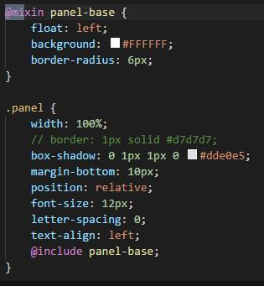

# JS规范

## 语法

1. 每行代码结束必须有分号。

2. 当需要缓存this时必须推荐使用self变量进行缓存。

## 注释

1. 单行注释使用C++风格： // 这儿是单行注释

2. 多行注释使用C风格 /* 这儿有多行注释 */

## 变量

1. 变量命名：驼峰式命名，原生JavaScript变量要求是纯英文字母，首字母须小写。

2. jQuery变量要求首字符为“_”。

3. 要求变量集中声明，避免全局变量。

4. 私有属性、变量和方法以下划线开头。var _privateProperty。

5. 常量, 使用全部字母大写，单词间下划线()分隔的命名方式,通常用于ajax请求url，和一些不会改变的数据var PLACE_TYPE = 'hotel'。

6. 总是使用 var（如果用ES6 则let ） 来声明变量。

## 函数

1. 函数命名：首字母小写驼峰式命名。

## 图表

1. 各个页面引入图表时，先取内置的公共图表样式，然后根据页面需要扩展配置进行生成。

# 屏幕适配规范

适配主要满足两件事：

1.各种分辨率的PC端屏幕显示一致。

2.窗口进行缩放时显示一致。

友云音项目中目前涉及两类。

1. 宽度适配

采用的方式为bootstrap网格适配。

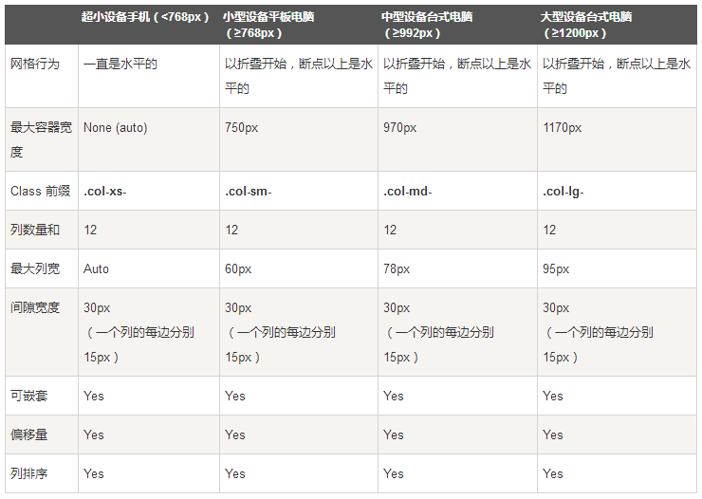

所有布局列出所有网格。比如



2. 图表适配

后续图表通过调用统一方法，获取该图表grid内设置，然后根据不同分辨率进行适配显示。

# 测试规范

## 浏览器兼容

建议测试顺序：FireFox –> IE11 –> IE10 –> IE9 –> Chrome–> Opera，建议安装firebug及IE Tab Plus插件。

浏览器兼容优先顺序：IE11 –> IE10 –> IE9 –> FireFox –> Chrome –> Opera。

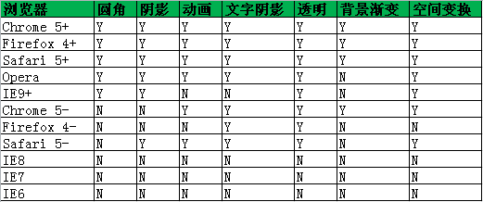

## 完成度测试

1. 页面完成后需要UE配合进行当前页面的完成度测试，给出评估。

# 协议规范

统一采用网关访问协议。URL使用相对路径。

# 性能优化规范

## JS层：

1. 尽量避免使用存在兼容性及消耗资源的方法戒属性，比如eval( ) & innerText。

2. 避免不必要的 DOM 操作

浏览器遍历 DOM 元素的代价是昂贵的。最简单优化 DOM 树查询的方案是，当一个元素出现多次时，将它保存在一个变量中，就避免多次查询 DOM 树了。

// Recommended

**var** myList = "";

**var** myListHTML = document.getElementById("myList").innerHTML;

**for** (**var** i = 0; i < 100; i++) {

myList += "<span>" + i + "</span>";

}

myListHTML = myList;

// Not recommended

**for** (**var** i = 0; i < 100; i++) {

document.getElementById("myList").innerHTML += "<span>" + i + "</span>";

}

3. 缓存数组长度

循环无疑是和 JavaScript 性能非常相关的一部分。通过存储数组的长度，可以有效避免每次循环重新计算。

注: 虽然现代浏览器引擎会自动优化这个过程，但是不要忘记还有旧的浏览器。

**var** arr = **new** Array(1000),

len, i;

// Recommended - size is calculated only 1 time and then stored

**for** (i = 0, len = arr.length; i < len; i++) {

}

// Not recommended - size needs to be recalculated 1000 times

**for** (i = 0; i < arr.length; i++) {

}

## CSS层：

1. 对于通用元素使用 class选择器 ，这样利于渲染性能的优化。

2. 对于经常出现的组件，避免使用属性选择器（例如，[class^="..."]）。浏览器的性能会受到这些因素的影响。

3. 选择器要尽可能短，并且尽量限制组成选择器的元素个数，建议不要超过 3 。

/* Bad example */

span { ... }

.page-container #stream .stream-item .tweet .tweet-header .username { ... }

.avatar { ... }

/* Good example */

.avatar { ... }

.tweet-header .username { ... }

.tweet .avatar { ... }

## HTML层

1. 减少标签数量

/* Bad example */

<div class=”box”><div class=”welcome”>欢迎访问XXXX：<div class=” integration”>9527 </div></div></div>

/* Good example */

<div class=”box”>

<p>欢迎访问XXXXX网站<span>9527</span></p>

2.避免浏览器发生回流。

## 配置层

1. 路由配置时，按需自定义路由模块，将路由表进行拆分，提高解析速度。

# 参考文献

1. <https://wenku.baidu.com/view/b613ecd476a20029bd642d9c.html> 常见规范

2. <http://www.runoob.com/bootstrap/bootstrap-css-codeguide-html.html> BootstrapCSS规范

3. <http://www.runoob.com/bootstrap/bootstrap-html-codeguide.html> BootstrapHTML规范

4. <http://ued.lanrentuku.com/wd/css-guifan-qianduan.html>

5. <https://www.w3cschool.cn/webdevelopment/ow89nozt.html>

6. <http://alloyteam.github.io/CodeGuide/> 腾讯alloy前端规范

7. <https://github.com/styleguide> github前端规范

8. <https://github.com/ecomfe/spec> 百度前端规范

# 常用组件命名

页面结构：

* 容器: container
* 页头：header
* 内容：content/container
* 页面主体：main
* 页尾：footer
* 导航：nav
* 侧栏：sidebar
* 栏目：column
* 页面外围控制整体布局宽度：wrapper
* 左右中：left right center

导航：

* 导航：nav
* 主导航：mainbav
* 子导航：subnav
* 顶导航：topnav
* 边导航：sidebar
* 左导航：leftsidebar
* 菜单：menu
* 子菜单：submenu
* 标题: title
* 摘要: summary

功能：

* 标志：logo
* 广告：banner
* 登陆：login
* 登录条：loginbar
* 注册：regsiter
* 搜索：search
* 功能区：shop
* 标题：title
* 加入：joinus
* 状态：status
* 按钮：btn
* 滚动：scroll
* 标签页：tab
* 文章列表：list
* 提示信息：msg
* 当前的: current
* 小技巧：tips
* 图标: icon
* 注释：note
* 指南：guild
* 服务：service
* 热点：hot
* 新闻：news
* 下载：download
* 投票：vote
* 合作伙伴：partner
* 友情链接：link
* 版权：copyright